Süße Tradition bei Hettich: Weihnachtsbäckerei begeistert jedes Jahr aufs Neue

In der festlichen Zeit des Jahres verwandelt sich das Hettich Bistro auch in diesem Jahr in die „Hettich Weihnachtsbäckerei“. Seit 2017 ist diese festliche Tradition ein Highlight für die Kolleginnen und Kollegen am Hauptstandort Kirchlengern/Bünde, die gemeinsam mit ihren Kindern und Enkelkindern eine wundervolle Zeit verbringen.

Die Hettich Weihnachtsbäckerei bringt Kolleginnen und Kollegen aus unterschiedlichsten Abteilungen zusammen, die sich auf das Ausstechen, Verzieren, Malen, Basteln und Naschen köstlicher Plätzchen freuen. Die festliche Stimmung wird durch Weihnachtsmusik, Kinderpunsch und Kakao ergänzt. Das Bistro wird jedes Jahr im Vorfeld mit viel Liebe zum Detail von der Firma Klüh für dieses große Event vorbereitet. Familien können zudem eine Weihnachts-Foto-Ecke nutzen, um unvergessliche Erinnerungsfotos zu machen. „Die strahlenden Kinderaugen und die Vorfreude auf die Weihnachtszeit sind das Schönste für mich. Dieses Projekt liegt mir sehr am Herzen, weil es Familien näher zusammenbringt und das gemeinsame Miteinander in den Vordergrund stellt“, erklärt Susanne Schwarz, HR-Marketing bei Hettich.

In diesem Jahr findet die Weihnachtsbäckerei aufgrund des großen Interesses erstmalig an zwei Nachmittagen statt, um allen kleinen und großen Bäckerinnen und Bäckern die Teilnahme zu ermöglichen. Viele Kinder fragen das ganze Jahr über nach dem nächsten Event, was den anhaltenden Erfolg der Veranstaltung unterstreicht. Im Frühjahr können sich die Familien bei Hettich auf ein weiteres Highlight freuen: die „Hettich Ostereierei“, bei der weiterer kreativer Spaß garantiert ist.

Folgendes Bildmaterial steht im Menü „Presse“ auf www.hettich.com zum Download bereit:

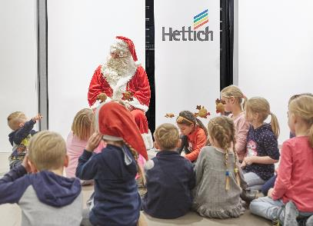
452024_a
Alle Jahre wieder: Die Hettich Weihnachtsbäckerei.
Foto: Hettich

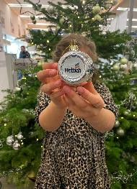
452024_b
Schöne Erinnerung an das weihnachtliche Hettich-Familien-Event.
Foto: Hettich

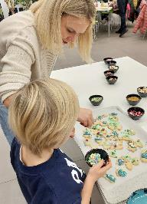
452024_c
Erneut mit ihrem Sohn bei der Weihnachtsbäckerei dabei: Stefanie Kuzke, Business Consultant bei Hettich. Foto: Hettich


452024_d
Organisiert seit sieben Jahren die Veranstaltung: Susanne Schwarz, HR Marketing bei Hettich. Foto: Hettich
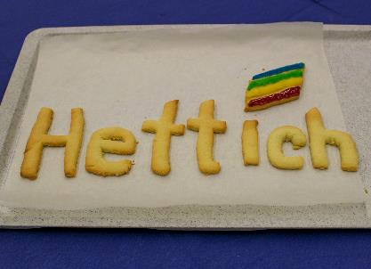
452024_e
Der Kreativität der kleinen und großen Bäckerinnen und Bäcker sind keine Grenzen gesetzt. Foto: Hettich

Über Hettich
Hettich wurde 1888 gegründet und gehört heute zu den weltweit größten und erfolgreichsten Herstellern von Möbelbeschlägen. Stammsitz des Familienunternehmens ist Kirchlengern im Möbelcluster Ostwestfalen. Rund 8.600 Kolleginnen und Kollegen arbeiten gemeinsam daran, unsere zukunftsfähigen Lösungen in über 100 Länder zu liefern. Die Marke Hettich steht mit ihrem Unternehmensversprechen „It's all in Hettich“ für ein umfassendes Leistungsportfolio, das sich weltweit konsequent an den Bedürfnissen der Kunden orientiert. Nachhaltiges Handeln unter sozialen, gesellschaftlichen und ökologischen Aspekten hat dabei traditionell schon immer höchste Priorität. www.hettich.com

